個案研討： 拾荒婦偷衛生紙

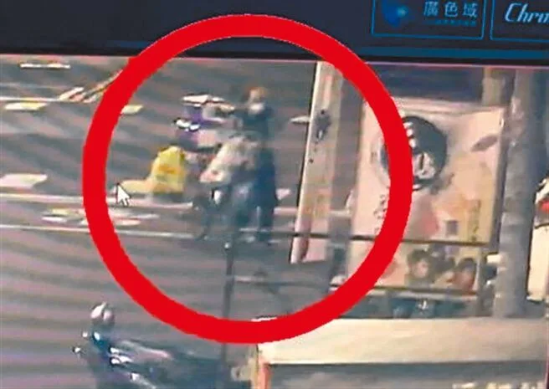

以下為一則新聞報導，請就此事件加以評論：
- 2021年8月某日凌晨2時，李女報案稱其所有的2串衛生紙置於住家外機車旁不翼而飛，警方透過監視器掌握到林婦身分，立即至林婦住家查訪，但無人應門。當天早上9點，林婦拎著2串衛生紙至派出所投案，並坦承犯行。但竊盜屬公訴罪，林婦仍被依竊盜罪嫌函送法辦，事後高雄地院判罰1000元。
李女得知林婦想尋求和解，先與她口頭約定，林婦以衛生紙原價798元買回衛生紙，但須另外支付衛生紙價金100倍、7萬9800元才願意和解。林婦害怕挨告，隔日便匯款。
匯款後，李女拿和解書讓林婦簽字，但林婦發現，明明和解書上只寫和解金798元。李女不滿遭質疑，竟嗆「不和解了，我一定要讓你被關」。林婦害怕之餘，不敢多問，乖乖簽字。隔月李女再次至林婦住家，聲稱為此事件諮詢過法律專家，要求林婦支付「法律顧問費」10萬元，林婦因害怕，竟再度匯款。事後林婦兒子認為被騙，氣得報警提告，警方詢後將李女依恐嚇取財罪函送。
開庭時，法官查出，李女有竊盜前科，且她自陳自己當時偷東西也沒有遭索賠100倍，法官因而認定李女恐嚇取財、害林女心生畏懼，犯罪情節不輕，也危害治安及社會信任，最後依恐嚇取財罪判李女1年，可上訴。 (2022/12/24 中時新聞網)

傳統觀點

- 此案雖為偷竊行為，失主除要求以原價購回外，有權要求100倍賠償嗎？

- 利用一般人對法律的無知，恐嚇詐財實在可惡！

- 買了衛生紙不馬上帶回家放在外面，是否有引誘人犯罪的嫌疑？

- 失主也曾有遭索賠100倍的經驗(前科可能是指此)，自己被詐一定很不服，找到機會卻以同樣手法詐別人，就算是討回公道嗎？社會怎麼會變成這樣？

人性化設計觀點

請問同學們是否有看到過商家私自貼出「若抓到偷竊就罰***倍」的告示？根據本案法官的判決，這種私訂罰則就是恐嚇取財，且危害治安和社會信任，是犯法的行為。從另一方面來看，商家會這麼做，也是受夠了因少數人的竊取商品行為所造成的損失。

由本案新聞報導來看，「不法」的商家遇到這類案件時的處理方式，一是要求對方以標價購買所竊取的商品(至此是合理的)，再以報警會作牢為由，恐嚇不了解法律的「小竊賊」依標價私下罰款100倍來和解，他們也自知這是不合法的，所以在合解書上並不會寫明也不會開收據，罰到的錢也不會入公司的帳，而是私吞了事。有些案件，看老實人好欺負，事後又再以「法律顧問費」為由再次開價索取額外費用，可能還沒完沒了。這些手段當然對慣竊是不管用的，所以只能欺負一些不懂法律偶爾也確實真犯了錯的老實人。通常這些「小竊賊」都是老年人，被恐嚇了也不敢告知兒女親友，怕丟人只好花錢消災，於是更助長了這樣的歪風！本案是因當事人兒子知悉後，認為被騙提出告訴才會曝光，法官以恐嚇取財罪來判也有一定的道理。

台灣已進入高齡化的社會，老年人愈來愈多，貪小便宜的、失智的老人有類似的狀況會愈來愈多，所以這是一個值得深入探討的問題，問題不解決的話，說不定就會發生在每一個人家中的長輩身上。同學們，你對這個現象有什麼看法或更好處理方式的點子？請提出分享討論。

